Перелік питань
з вибіркової навчальної дисципліни «Комп'ютерне конструювання і моделювання»
(назва навчальної дисципліни)
за спеціальностями 133 «Галузеве машинобудування»
освітнього рівня «бакалавр»

№ п/п | Текст завдання
1. | У чому головний недолік низької якості сітки у дослідженнях SolidWorks Simulation?
2. | Метод скінченних елементів це
3. | Модуль Simulation дозволяє оцінювати міцність виробів з використанням таких критеріїв міцності
4. | Критерій Мізеса (von Mises, критерій енергії формозміни) визначає
5. | Критерій Мізеса можна застосовувати для
6. | Критерій максимального напруження зсуву називається
7. | Критерій Мора-Кулона (критерій внутрішнього тертя) призначений для
8. | Критерій максимального нормального напруження призначений для
9. | Вибір конкретного критерію міцності в SolidWorks здійснюється
10. | Після виконання розрахунку користувачу стають доступними наступні діаграми результатів
11. | Кінематичні граничні умови можуть задаватися на
12. | Кінематичні граничні умови можуть задаватися на
13. | Кінематичні граничні умови можуть задаватися на
14. | Чи впливає на кількість споживаних обчислювальних ресурсів вашого ПК налаштування даного параметру?  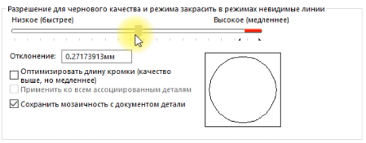
15. | Підготовка моделі до аналізу найчастіше зводиться до
16. | При лінійному статичному аналізі в SolidWorks Simulation вважається, що
17. | Використання Remote Load буде тим точнішим чим
18. | На даному рисунку показано використання  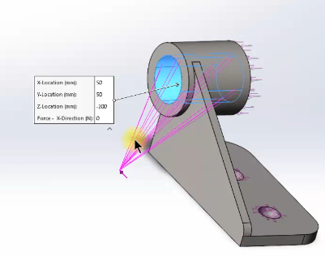
19. | При аналізі в SolidWorks Simulation дискретизація відбувається за рахунок
20. | Для кожного кінцевого елемента в процесі розрахунку вираховується матриця
21. | Добуток матриці жорсткості на стовбець переміщень у вузлах дають
22. | Граничні умови поділяють на
23. | При взаємодії Simulation з SolidWorks
24. | Для лінійного статичного дослідження всі матеріали мають підкорятися
25. | Якщо в збірці присутні декілька незалежних тіл, то
26. | При статичному лінійному аналізі в модулі Simulation вважається, що
27. | Всі типи скінченних елементів можуть мати
28. | SolidWorks Simulation починаючи з версій 2006 року дозволяє в 1 моделі поєднувати
29. | Гібридні сітки працездатні
30. | Елементи типу балок/стержнів
31. | Лінійний статичний аналіз дійсний якщо
32. | Для лінійного статичного дослідження деформації
33. | Лінійну деформацію при розтягуванні стержня можна виразити наступною залежністю
34. | Як відбувається генерація сітки
35. | Будь-яка зміна в геометрії, умовах контакту або опціях сітки вимагає
36. | Модуль пружності використовується в таких дослідженнях
37. | Модуль зсуву використовується в таких дослідженнях
38. | Коефіцієнт Пуассона використовується в таких дослідженнях
39. | Існують наступні типи навантаження
40. | Опція Large displasment означає, що
41. | За даною залежністю SolidWorks визначає
42. | Дискретизація об’ємної твердотілої деталі проводиться
43. | Дискретизація це
44. | Просторові тетраедральні елементи можуть бути наступних типів
45. | Параболічні скінченні елементи крім вузлів у вершинах мають вузли
46. | Гібридні сітки функціональні
47. | Обробка (аналіз) збірок деталей та окремих деталей здійснюється
48. | В рамках лінійного аналізу доступні такі моделі механіки матеріалів
49. | При створенні елементу (поверхневої деталі) по перерізах з 3-х і більше ескізів
50. | Зафіксована геометрія в модулі Simulation може бути застосована для
51. | Обмеження симетрія в модулі Simulation може бути застосоване для
52. | Обмеження Ролик/повзун в модулі Simulation може бути застосоване для
53. | Обмеження Зафіксований шарнір в модулі Simulation може бути застосоване для
54. | Обмеження Використовувати довідкову геометрію в модулі Simulation може бути застосоване для
55. | Обмеження На плоских гранях в модулі Simulation може бути застосоване для
56. | Обмеження На циліндричних гранях в модулі Simulation може бути застосоване для
57. | Можна прикладати такі види тиску
58. | Сила тяжіння в дослідженні
59. | Можна використовувати дистанційне навантаження, якщо вилучений компонент в достатній мірі
60. | Створювана сітка залежить від наступних факторів
61. | По яких критеріях SolidWorks визначає, що переміщення моделі великі, за умови, що з’єднувачі-шпильки відсутні
62. | Чи можна використовувати опцію Large displasment коли в моделі присутні з'єднувачі-підшипники?
63. | Параметром управління сіткою є
64. | Модуль Юнга при розтягуванні стержня можна виразити наступною залежністю
65. | На даному рисунку показано закріплення  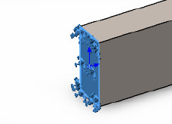
66. | На даному рисунку показані  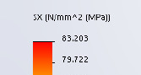
67. | На даному рисунку показано епюру  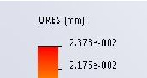
68. | На даному рисунку показано  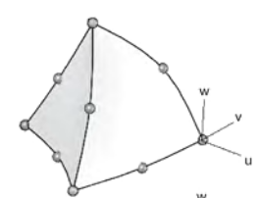
69. | На даному рисунку показано  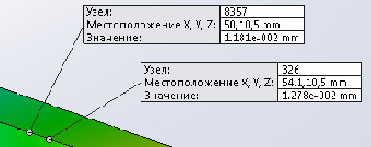
70. | На даному рисунку показано  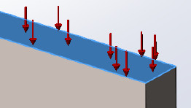
71. | На даному рисунку показано  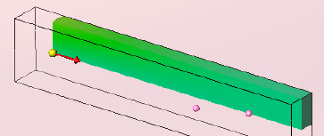
72. | На даному рисунку показано  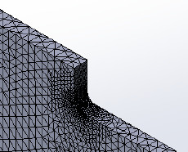
73. | За наступною формулою розраховується  $$G=\frac{E}{2(1+V)}$$
74. | Чим менше радіус скруглення деталі тим
75. | Якщо прикласти навантаження до нестійкої конструкції, вона буде переміщатися та/або обертатися, як тверде тіло, у такому випадку необхідно
76. | Опція "Податлива пружина" призводить до
77. | Принцип Сан-Венана полягає в тому, що:
78. | Незшиті сітки поверхневих моделей можуть приводити до
79. | Чому в даному ескізі немає скруглень?  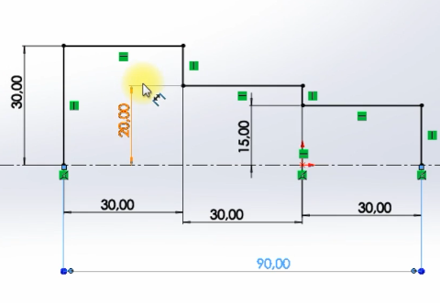
80. | Лінійний коефіцієнт теплового розширення має розмірність (по СІ)
81. | На даному рисунку показана епюра  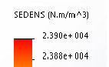
82. | При кручені валу максимальні напруження зсуву виникають
83. | На даному рисунку показано  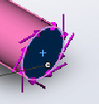
84. | На даному рисунку показано  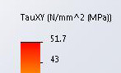
85. | Дана модель механіки матеріалу доступна в  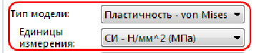
86. | На даному рисунку показано  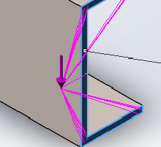
87. | На даному рисунку показано  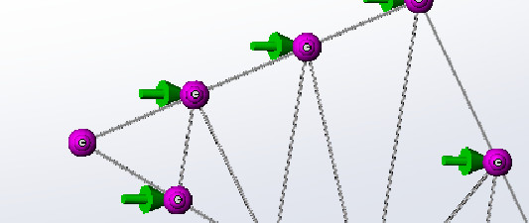
88. | Автоматичний генератор сітки створює сітку на основі
89. | Розмір створеної сітки можна оцінити по кількості
90. | В SolidWorks Simulation можливо згенерувати наступні пити скінченних елементів
91. | Які (який) з типів скінченних елементів, що доступні в SolidWorks Simulation , є одновимірними
92. | Які (який) з типів скінченних елементів, що доступні в SolidWorks Simulation , є тривимірними
93. | Які (який) з типів скінченних елементів, що доступні в SolidWorks Simulation , є двовимірними
94. | Яким чином в статичному дослідженні можна створити температурні деформації:
95. | Чи може модуль Simulation розпізнавати кріпильні елементи з ToolBox (наприклад, болтові з’єднання)?
96. | Чим принципово відрізняється аналіз наружено-деформованого стану деталей та збірок?
97. | Використання симетрії не допустимо для таких досліджень (дослідження) як
98. | Чи може відбуватися розсіювання механічної енергії не через, наприклад, внутрішнє тертя, а через спеціальний пристрій-демпфер
99. | Сітка чорнової якості в автоматичному генераторі сітки дозволяє створити на твердотілій геометрії
100. | Сітка високої якості в автоматичному генераторі сітки дозволяє створити на твердотілій геометрії
101. | На даному рисунку зображено  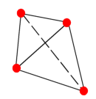
102. | На даному рисунку зображено  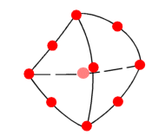
103. | Чому при інших рівних умовах параболічні елементи дають більшу точність?
104. | В статичному дослідженні інерційні сили
105. | Кожен вузол скінченноелементної сітки в статичних задачах має наступну кількість ступенів свободи
106. | Спряження показаних сферичних деталей доцільно здійснювати  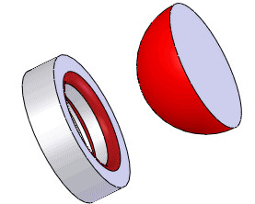
107. | Яка сила діє на деталь?  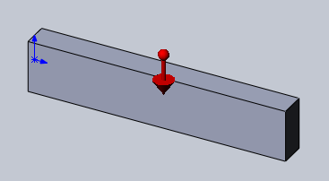
108. | Яким методом можна прикласти показану силу?  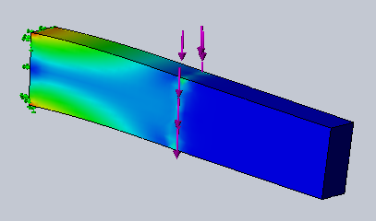
109. | Отримані результати дослідження показали, що на ділянці 1 діє напруження – (+107,9 МПа), а на ділянці 2 – (-48,5 МПа). Які ці напруження?  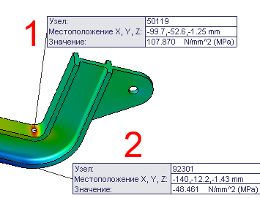
110. | Отримані результати дослідження показали, що на ділянці 1 діє напруження – (-102,6 МПа), а на ділянці 2 – (+41,7 МПа). Які ці напруження?  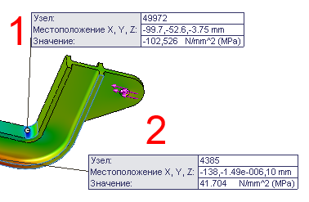
111. | Якщо користувачем не задається матеріал моделі, то система призначає наступну густину матеріалу деталі
112. | Сталь AISI 304 можна охарактеризувати як
113. | Рівняння дозволяють визначати
114. | За допомогою рівнянь можна
115. | Сітка чорнової якості в автоматичному генераторі сітки дозволяє створити на твердотілій геометрії
116. | Сітка високої якості в автоматичному генераторі сітки дозволяє створити на твердотілій геометрії
117. | Наступна функція (abs (a)) у рівняннях
118. | Наступна функція (int (a)) у рівняннях
119. | Існують такі типи нелінійних досліджень в SW Simulation
120. | Які види оптимізації доступні в SW Simulation
121. | Матеріали з ефектом пам’яті форми описується наступною моделлю механіки матеріалу
122. | Датчик Данні моделювання
123. | Датчик Масові властивості
124. | Датчик Перевірка інтерференції
125. | Запуст лінійного статичного дослідження можливий за умови
126. | Зовнішній вигляд визначає
127. | Зовнішній вигляд моделі впливає на
128. | Напис являється
129. | Основним стандартним блоком програмного забезпечення механічного проектування SolidWorks являється
130. | Документи деталей можуть містити
131. | У багатотільних деталях можна з точністю розміщувати деталі, використовуючи наступні спряження
132.
133. | Ескіз на даному рисунку  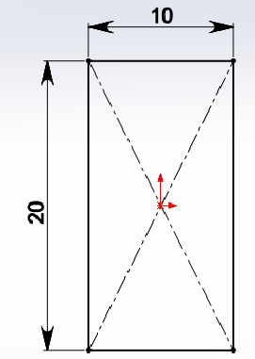
134. | Шаблони документів являються
135. | Пакети систем автоматизованого проектування (САПР) обробляють моделі наступними способами:
136. | З активного документа можна відкрити пов'язані файли таким чином:
137. | Чи можна використовувати параметри формування сітки для балок?
138. | Сітка на основі кривизни створює
139. | Керувати сіткою можна через використання
140. | У SolidWorks Simulation існує два основних методи для підвищення точності результатів статичних досліджень
141. | Концепція h-методу використається для
142. | Концепція p-методу полягає в
143. | Параметр Цільова точність являє собою
144. | Сингулярність напруг відбуваються в місцях
145. | Що означає напис von Mises?
146. | Чи може даний аналіз бути вірним?  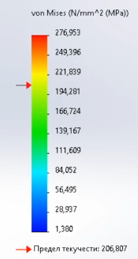
147. | Якщо в системі виникають великі переміщення, то краще  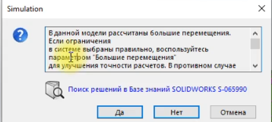
148. | На даній епюрі показаниі напруження  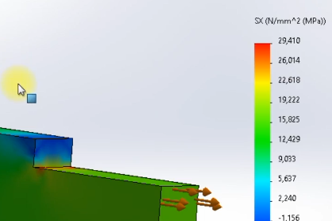
149. | В даному випадку використаний наступний інструмент епюри  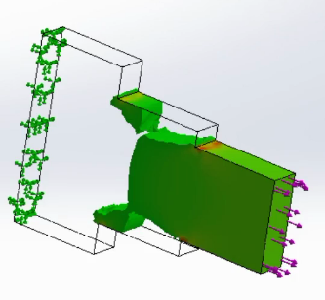
150. | Якщо статичне лінійне дослідження створено на основі певної конфігурації деталі, чи буде це дослідження актуальне для інших конфігурацій деталей?  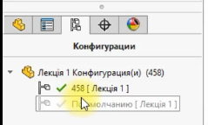
151. | Показана піктограма означає
152. | Показана піктограма означає
153. | Показана піктограма означає
154. | Показана піктограма означає
155. | Показана піктограма означає
156. | Показана піктограма означає
157. | В даному випадку напруження вийшли в 2 рази більші ніж мали б по причині того, що  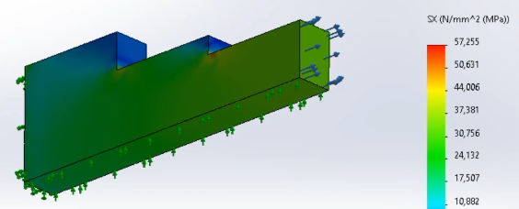
158. | В даному випадку використаний наступний інструмент епюри  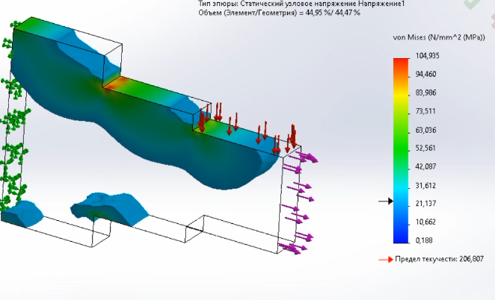
159. | В даному випадку має місце сітка  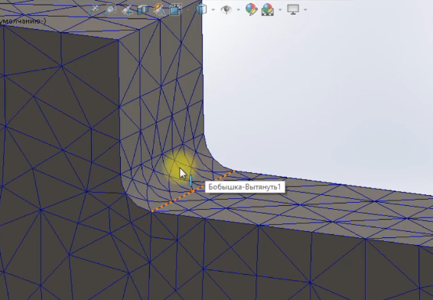
160. | Що собою являє ділянка ОА  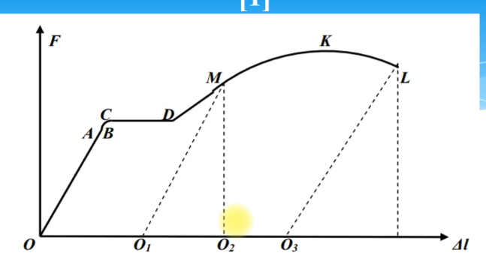
161. | Головними називають нормальні напруження на площадках виділеного елемента з
162. | Якщо 1 розмір складає 1/10 по відношенню до інших – варто застосовувати
163. | Плоскі задачі, або 2D спрощення використовуються
164. | Дана деталь створена за допомогою  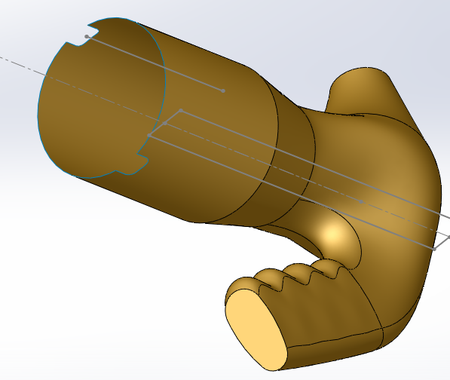
165. | На рисунку показаний об’єкт, що створений за рахунок  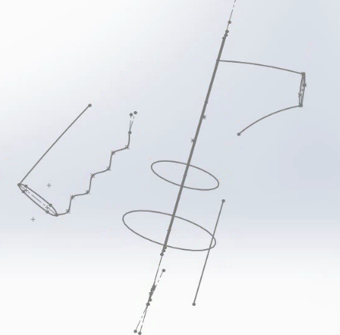
166. | Даний поверхневий елемент створений за допомогою наступної команди  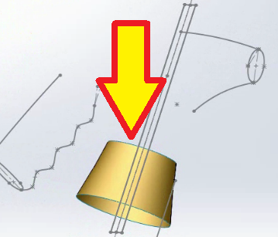
167. | Даний поверхневий елемент створений за допомогою наступної команди  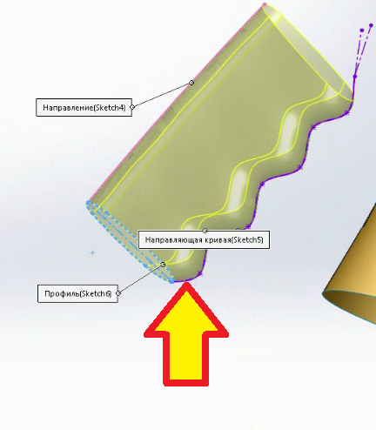
168. | Даний поверхневий елемент створений за допомогою наступної команди  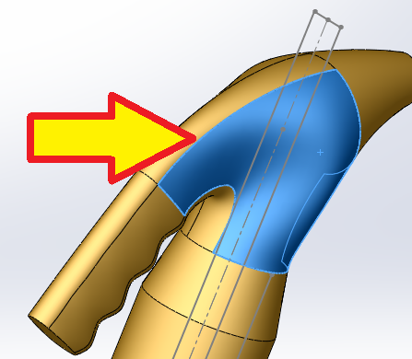
169. | Даний поверхневий елемент створений за допомогою наступної команди  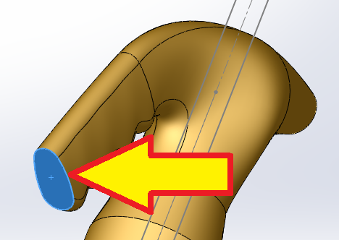
170. | Даний поверхневий елемент створений за допомогою наступної команди  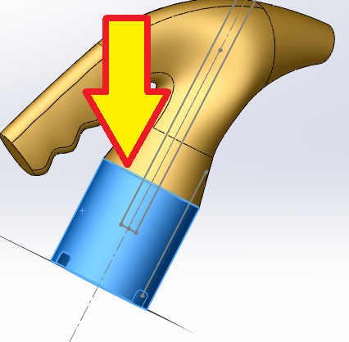
171. | Розбиття грані (див. рис.) виконано за допомогою команди  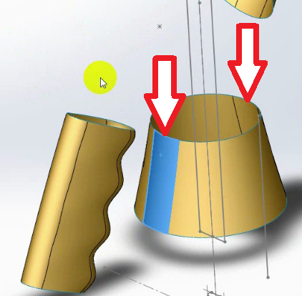
172. | Даний поверхневий елемент створений за допомогою наступної команди  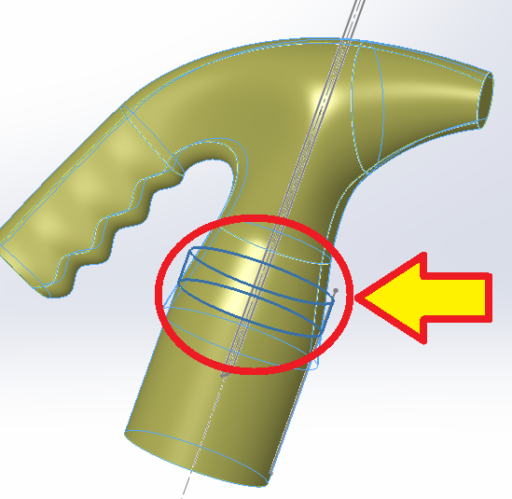
173. | Цифрою 1 на рисунку позначено  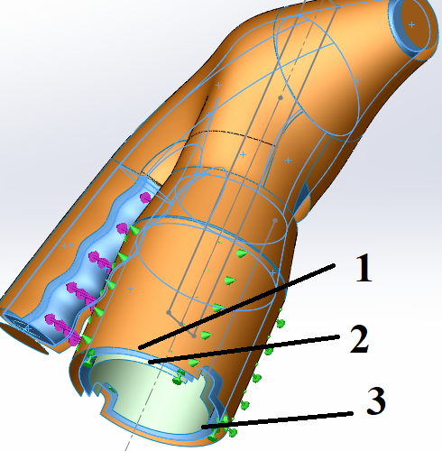
174. | Цифрою 1 на рисунку позначено
175. | Цифрою 1 на рисунку позначено
176. | На даному рисунку показана сітка  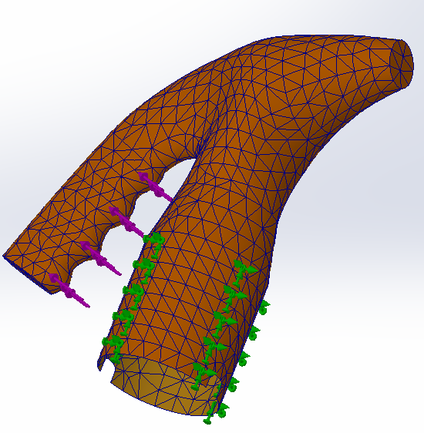
177. | На даній епюрі показані  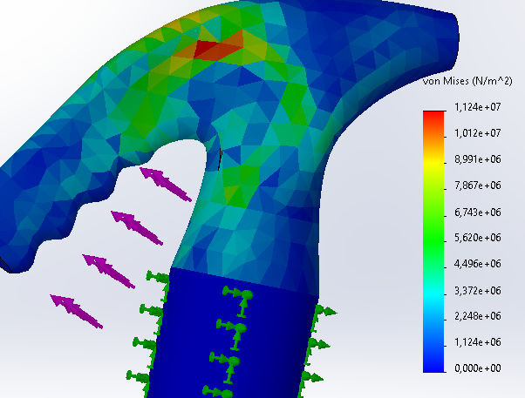
178. | На даній епюрі показані
179. | На даній епюрі показані  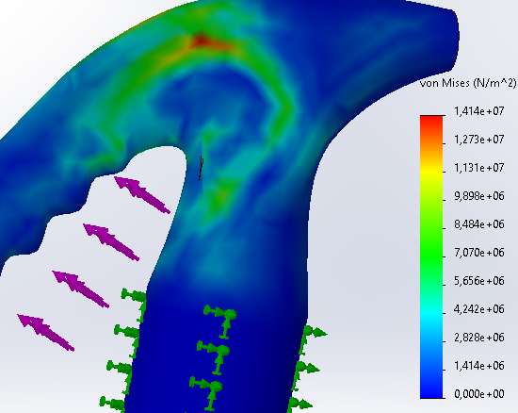
180. | Якщо 1 розмір складає 1/10 по відношенню до інших – варто застосовувати
181. | Плоскі задачі, або 2D спрощення
182. | Fixed Geometry можна представити як
183. | Скруглення (R25) на рисунку нижче виконано  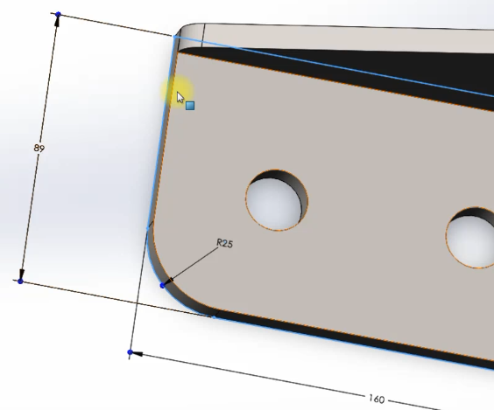
184. | Для виконання отворів під кріплення потрібно використовувати
185. | Всі сили, які прикладаються до деталі в межах лінійного статичного аналізу, повинні прикладатися
186. | Чим можна пояснити в’язке демпфування в матеріалі
187. | Якою залежністю можна описати різницю в результатах статичного та динамічного досліджень якщо значення силового фактора рівне?
188. | Чому відцентрове навантаження можна застосовувати в статичних дослідженнях?
189. | У чому головний недолік низької якості сітки у дослідженнях SolidWorks Simulation?

